Pereira, XX de XXXXXXX de 202X

Señores

Vicerrectoría de Investigaciones, Innovación y Extensión

**UNIVERSIDAD TECNOLÓGICA DE PEREIRA**

Ciudad

**Asunto:** Productos esperados de la tesis doctoral

Reciban un cordial y atento saludo.

La presente es con el fin de informar que la propuesta de doctorado denominada “XXXXXXXXXXXXXXXXXXXXXXXXXXXXXXXXXXXX”, presentada como **PROYECTO - TESIS DOCTORAL**, tiene los siguientes productos esperados:

**NOTA:** se debe cumplir con un **producto de Nuevo conocimiento y un producto institucional**.

**PRODUCTOS MÍNIMOS ESPERADOS**

**Ver cuadro 001 para descripción de cada producto**

|  |  |
| --- | --- |
| **Tipos de Producto** | |
| * + - 1. **Productos de Generación de Nuevo Conocimiento** | **Cantidad y Descripción del producto esperado.** |
| Artículo de investigación publicado en revista ubicada en cuartiles Q1, Q2, Q3 (índice de impacto) - Si requiere asesoría contacte a recursoselectronicos@utp.edu.co | Un producto mínimo *No es válido someter un artículo a una revista, sino el artículo publicado. |
| Libros resultados de investigación. |
| Productos tecnológicos patentados o en proceso de concesión de la patente. |
| Variedad vegetal y variedad animal. |
| Obras o productos de investigación creación en Artes, Arquitectura y Diseño y obras musicales. |
| * + - 1. **Productos de Formación de Recursos Humanos** | **Cantidad y Descripción del producto esperado.** |
| Trabajo de grado de Pregrado o Práctica en Investigación Conducente a Trabajo de grado. | Un producto mínimo |
| Trabajo de grado de Maestría. |
| Tesis de Doctorado. |
| * + - 1. **Productos resultados de actividades de investigación, desarrollo e innovación** | **Cantidad y Descripción del producto esperado.** |
| Productos tecnológicos certificados o validados. | Un producto mínimo o se puede homologar |
| Productos empresariales. |
| Regulaciones, normas, reglamentos o legislaciones. |
| * + - 1. **Procesos de Apropiación Social del Conocimiento** | **Cantidad y Descripción del producto esperado.** |
| Procesos de apropiación social del conocimiento para el fortalecimiento o solución de asuntos de interés social. | Un producto mínimo |
| Procesos de apropiación social del conocimiento para la generación de insumos de política pública y normatividad. |
| Procesos de apropiación social del conocimiento para el fortalecimiento de cadenas productivas. |
| Procesos de apropiación social del conocimiento resultado del trabajo conjunto entre un centro de ciencia y un grupo de investigación. |
| * + - 1. **Divulgación Pública de la Ciencia** | **Cantidad y Descripción del producto esperado.** |
| Eventos científicos con competente de apropiación y de índole internacional. | Un producto mínimo |
| Talleres de creación. |
| Eventos artísticos, de arquitectura o de diseño con componentes de apropiación. |
| Nuevas secuencias genéticas. |
| Publicaciones editoriales no especializadas (Cartilla, Manual no especializado y boletín). |
| Producciones de contenido digital (audio visual, sonoro, recursos gráficos digitales. |
| Producción Bibliográfica (Libros de formación, boletines divulgativos de resultados de investigación, libros de divulgación de investigación y/o compilación de divulgación, manuales y guías especializadas. |
| * + - 1. **Productos Institucionales** | **Cantidad y Descripción del producto esperado.** |
| Participar con ponencia en uno de los eventos realizados por la Vicerrectoría de Investigaciones, Innovación y Extensión. | Un producto mínimo |
| Dictar un Taller mínimo de 8 horas dirigido a estudiantes vinculados a semilleros o grupos de investigación. |
| Participar con ponencias, conferencias, talleres, foros, clubes de lectura, exposiciones de obras artísticas en los eventos culturales programados por la Biblioteca o propuestos para la agenda cultural de la misma. |
| Dictar un seminario en doctorado. |

* El software producto del proyecto de investigación financiado deberá dar cumplimiento a lo establecido por la Universidad Tecnológica de Pereira.
* Los productos relacionados a APPs deberán dar cumplimiento a lo establecido por la Universidad Tecnológica de Pereira.
* Los productos de apropiación social del conocimiento y de divulgación pública de la ciencia que hacen parte de las modalidades de extensión Universitaria reconocidas en el Acuerdo del Consejo Superior No. 12 de 2019 y las consultorías, deben encontrarse debidamente registrados en el aplicativo de extensión universitaria y dar cumplimiento a la normatividad y procedimientos institucionales vigentes.
* Los productos obtenidos deberán ser registrados en el repositorio institucional de la Universidad Tecnológica de Pereira y en el CvLAC de los autores y en el GrupLAC respectivo.

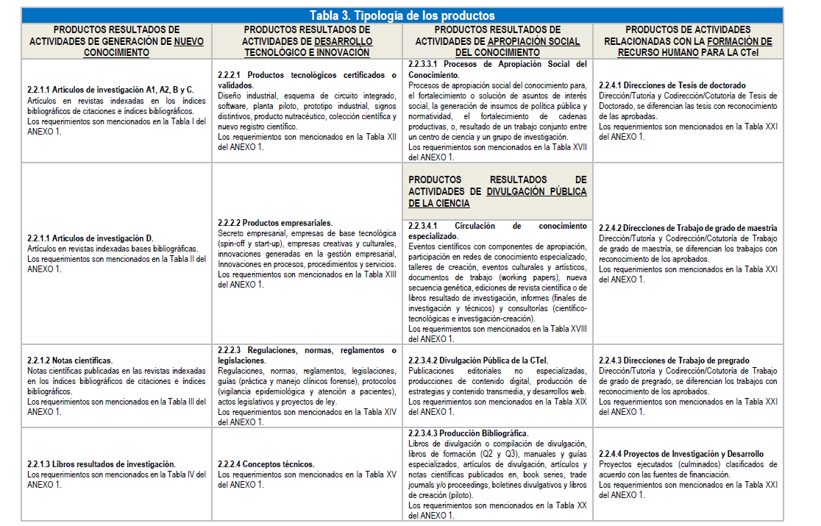

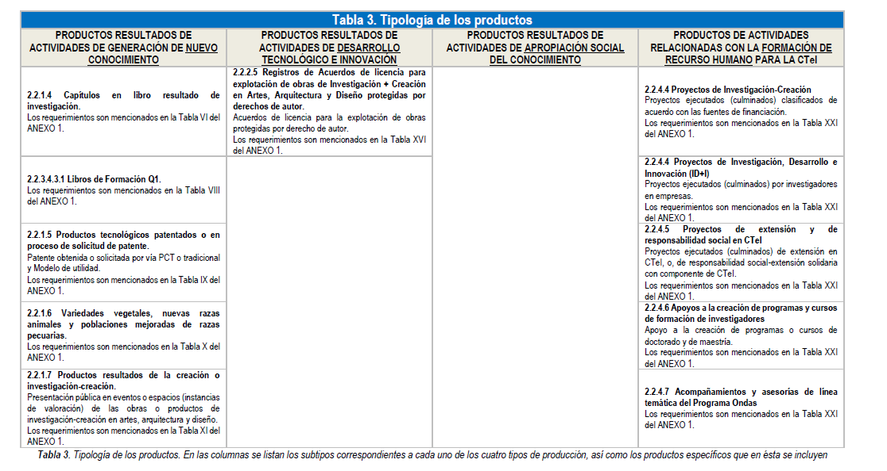

**Cuadro 001 – Tipología de productos según MinCiencias**

Agradezco la atención prestada.

Cordialmente,

**FIRMA INVESTIGADOR PRINCIPAL**

**(La firma digital debe ser con base a la nueva reglamentación interna - RESOLUCIÓN DE RECTORÍA No. 5059 (07 DE JULIO DE 2022) POR MEDIO DE LA CUAL SE ESTABLECE UNA METODOLOGÍA PARA EL USO DE LA FIRMA ELECTRÓNICA Y SE DICTAN OTRAS DISPOSICIONES.)**